新北市101學年度國民小學英語四格漫畫創作比賽實施計畫
北教國字第1021223261號
- 依據：新北市100-103年度國民小學推動英語教育工作計畫。
- 目標：
ㄧ、鼓勵學校教師發展學校本位英語文教學特色。
二、經由英語教師指導學生創作，呈現學生英語文多元學習成果。
三、激發教師和學生英語文教學創意，活絡教學情境，提高學生學習意願及成效。
- 主辦單位：新北市政府教育局
- 承辦單位：新北市三多國民小學
- 協辦單位：新北市國小英語領域輔導小組
- 實施方式：
一、參與對象：本市各公私立小學師生（含實習教師、代理教師）皆可參加。
二、參賽組別：
1.國小中年級組：國小三、四年級學生，每組1~2人為限，指導老師1~2人為限，各校自由參加。
2.國小高年級組：國小五、六年級學生，每組1~2人為限，指導老師1~2人為限， 各校自由參加。
（以學校為單位由校方統一報名，每人每類參賽作品各以1件為限）
3.教師組：國小教師，各校自由參加。
（以學校為單位由校方統一報名，每人至多2件）
三、創作原則：
1.創作以配合學生日常生活及小學教學主題為主。
2.創作須掌握生活化、實用化、趣味化、文學性為主。
3.取材可包含家庭、學校及社會生活、民俗節慶、文物特產、自然景觀、歷史地理、 文學藝術、生活環境…等與教育意涵相關之主題為範圍。
四、參賽作品規範：
1.手繪或電腦繪圖皆可，作品不限黑白或彩色，採連續四格漫畫格式。
2.稿件尺寸規格為A4或8開。
3.請以厚紙板裱褙（厚紙板尺寸為4開），並以4開描圖紙或一般圖畫紙〈黏
貼方式如附件3；作品黏貼圖解說明〉，目的是保護作品，以免造成稿件污損。
4.電腦繪圖並請提供.jpg或.gif圖檔光碟。
五、收件截止日期：
即日起至102年3月15日（星期五）止，以郵戳為憑，逾期恕不受理。
各校承辦處室請將報名表（附件1）、作品同意授權書（附件2）、稿件（電腦繪圖
者請含光碟）、報名總表（附件4）之電子檔請寄至承辦人之電子信箱，紙本核章後連同作品郵寄或親送至三多國小。（地址：23875新北市樹林區三福街52號；聯絡電話：2688-0698轉120；聯絡人：黃泰豪主任；（電子信箱：tai@mail.sdes.ntpc.edu.tw ）。
六、評選標準：
1.主辦單位將邀請美術及英語語文教育專家組成評審團。
2.評審標準含括：
(1)主題內容（20％）
(2)文字故事（25％）
(3)完 整 度（25％）
(4)圖畫技巧（15％）
(5)創意表現（15％）
3.評分標準與比重若有更動，俟評審會議決定，不另行通知。
4.評選依作品水準，擇優入選。
八、成績公布：
1.成績公布：102年3月29日（星期五），相關成績同時刊登於三多國小網頁（http://www.sdes.ntpc.edu.tw/）。
2.得獎作品將擇優編輯成冊，送本市各國民小學。
九、獎勵方式：
1.各組擇優錄取特優5件、優等10件及佳作若干件。各組得獎者除頒給獎狀外，特優另頒給禮券1000元，優等禮券600元。參加教師及指導教師部分依新北市政府所屬各級學校辦理教師敘獎處理原則第13項第(四)款敘獎： 參加或指導各組特優（比照第1名）者，有功人員3人嘉獎2次；優等（比照第2名）、佳作（比照第3名）者，有功人員3人嘉獎1次。
2.作品未達標準時，各組名次亦得從缺。
3.承辦本活動之有功人員，依新北市政府所屬各級學校辦理教師敘獎處理原則第13項第(四)款敘獎，工作人員嘉獎1次以7人為限，含主辦1人嘉獎2次。
- 注意事項：
ㄧ、參賽者應確認所填各項資料正確無誤，並且作品係原創且享有完整智慧財產權。若發現參賽作品有違反本比賽規則所列之規定者，參賽者須自行負責，且承辦單位得取消其參賽資格。若為得獎作品，則追回獎狀與禮券並公告之。如造成第三者之權益損失，參賽者須自行承擔，不得異議。
二、參賽者須填寫作品版權同意書，未成年者須請法定代理人填寫，得獎作品之版權讓渡予主辦單位，作者僅有著作權，新北市政府教育局取得優先出版權、優先網路流通權及文宣傳播使用權，得無償重製及公開傳送之相關權利，並不另支付日後使用酬勞及版稅；得獎作品將安排量產販售，主辦單位得保留參賽獲選作品之創意與設計之優先採用權，出版時可針對用字、標音部分做修改，參賽者不得異議。必要時主辦單位亦可作部分之修正，參賽者不得異議。
三、參賽者應尊重評審委員的專業評議，對評審結果不得有異議；獎項由評審會議視參賽者作品水準議定，必要時得從缺。為維持評審之公平性，參賽者不得以任何形式表明作者身分於作品中，如有違例，得取消其參賽資格。
四、凡參賽之作品，因郵寄途中或不可抗拒災變造成之損失，承辦單位恕不負責；所有參賽作品及相關資料恕不退件。凡報名參賽者，即視同同意本辦法各項內容及規定，如有未盡事宜，承辦單位保留修改之權利。
捌、經費：由本局相關經費支應。
玖、本計畫奉 核後實施，修正時亦同。
附件1

新北市101學年度國民小學英語四格漫畫創作比賽報名表
校名 |  | 參賽組別 | - 國小中年級組  - 國小高年級組  - 教師組
編號 | （由主辦單位填寫）
作品名稱
參賽學生  〈參賽老師〉 | （男.女） | 指導教師  〈教師組免填〉 | （男.女）
參賽學生  〈參賽老師〉 | （男.女） | 指導教師  〈教師組免填〉 | （男.女）
承辦人  聯絡資料 | 承辦老師姓名： 職稱：
承辦人  聯絡資料 | 公： 分機
作品敘述（以50字內為限）

注意事項：1、請將附件1報名表黏貼於作品背面左側，附件2授權同意書黏貼於右側。
2、若附電腦繪圖光碟，則與附件2授權同意書一併浮貼於作品背面右側。

承辦人核章：________________

附件2

新北市101學年度國民小學英語四格漫畫創作比賽
著作授權同意書
（此表與稿件於送件時一併繳交）
本人 (法定代理人：____________) （以下簡稱甲方） 參加本次比賽之著作權，同意授權新北市政府（以下簡稱乙方）為推廣之目的，得以收錄、展示、重製、剪輯、公布網站等方式無償使用本著作，並得編輯後發行出版，並不得撒銷此項授權，且乙方不須因此支付甲方任何費用。
乙方使用時須註明本著作係由甲方授權使用，著作人格權仍屬於甲方所有，甲方聲名並保證授權著作為甲方所自行創作且授權著作，未曾於其他任何比賽獲獎，且未侵害任何第三人之智慧財產權，若有侵害他人相關權利，由甲方自行負責，與乙方無涉。
此致 新北市政府
創作者姓名： （簽章）身份證號碼：
法定代理人： （簽章）身份證號碼：
(如無免填)
戶籍地址：

中 華 民 國 102 年 月 日

附件3-作品黏貼圖解說明

【作品正面】
以4開描圖紙或一般圖畫紙覆蓋，邊緣用膠帶黏貼，目的是保護作品，以免造成
稿件污損。保護紙可翻開後摺，方便評審審稿時作業流暢。
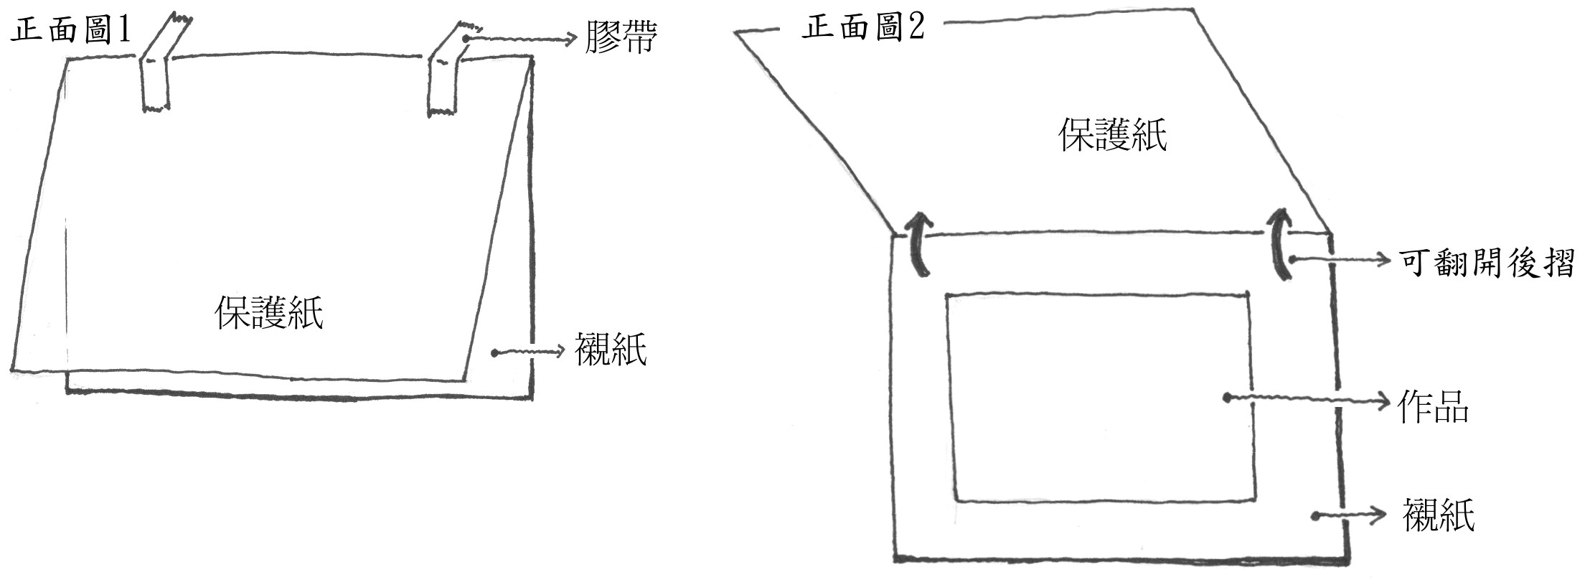

【作品背面】
請將附件1報名表黏貼於作品背面左側，附件2授權同意書黏貼於右側。
若附電腦繪圖光碟，則與附件2授權同意書一併浮貼於作品背面右側。
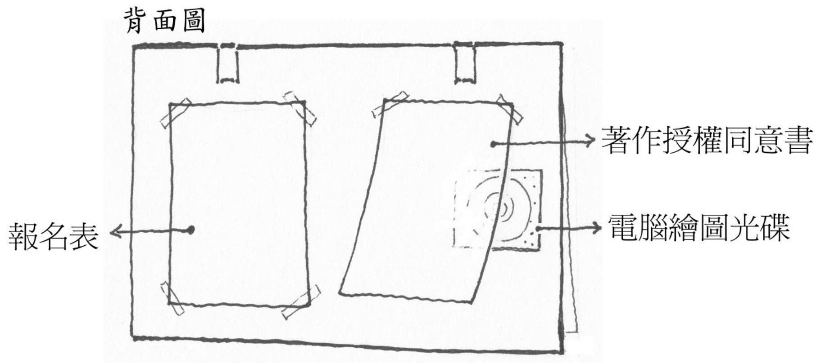

附件4

新北市101學年度國民小學英語四格漫畫創作比賽
報名總表
__________區____________國民小學

本校共計報名_________件作品。
適合組別 | 作品名稱 | 學校名/作者姓名

教務處核章：________________

備註：
本表繕打完畢請先以電子檔（黃泰豪主任電子信箱：tai@mail.sdes.ntpc.edu.tw ）寄至三多國小，再將核章正本隨貴校所有作品郵寄或親送三多國小教務處，感謝您的合作與支持。

